Année Scolaire  2017/2018 | TEST D’ÉVALUATION– FRANÇAIS  Nº _____ 9ème Année- Niveau 3  Durée: 90min Date: janvier/2018
Nom: ___________________________________ Prénom __________________________ N. º _____ Classe : _____
Classification en pourcentage: _______________________________ ( _______) Correspondant au niveau: ___________
Le Prof.: Celina M. Parente _____________________________________ Responsable de l’élève: _____________________________

I –COMPRÉHENSION DU FILM
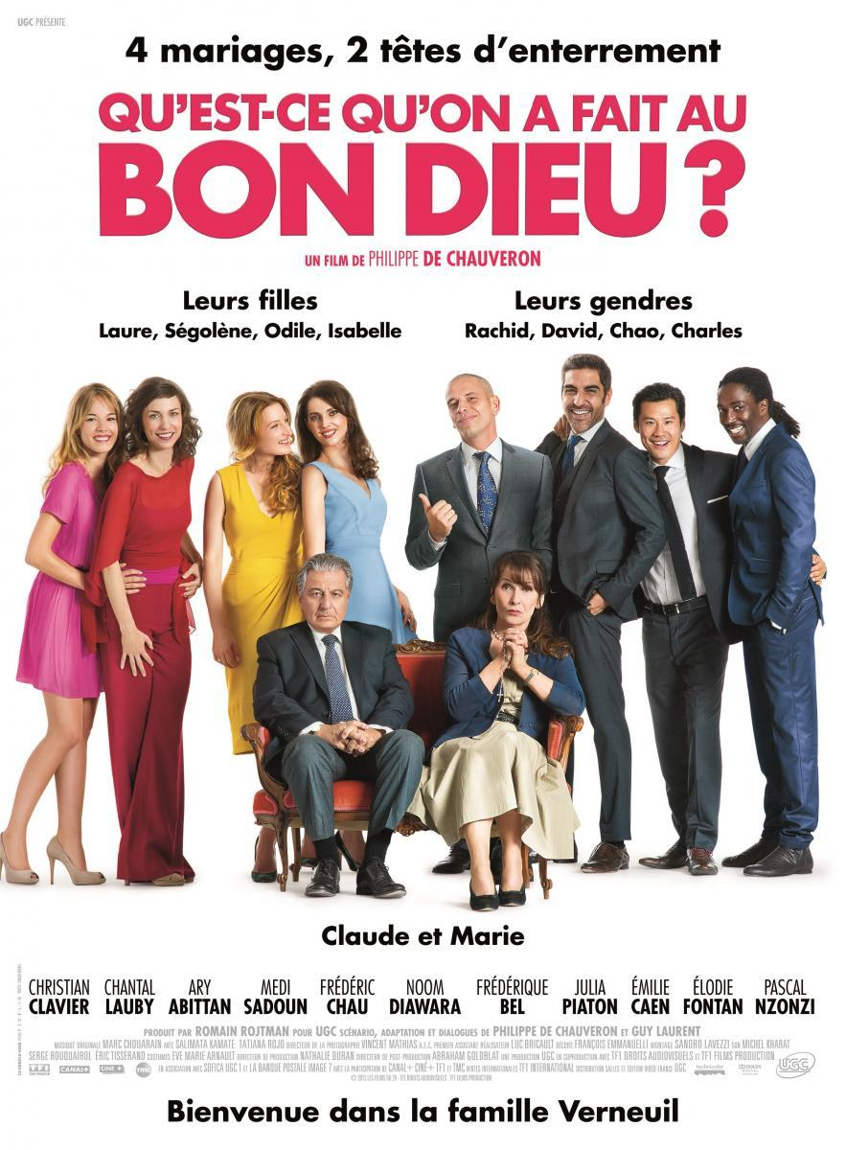
- Qu’est-ce que l’affiche nous apprend sur la famille Verneuil ?

__________________________________________________________________________________________________________________________________________________________________________________________________________________________________________________________________________________________________________________________________________________________________

- Décrivez l'expression des visages des parents puis des enfants.
Quels sentiments y lisez-vous ?

_____________________________________________________________________________________________________________________________________________________________________________________________________________________________________________________________________________________________________________________________________________________________________

2. A votre avis, quel est le genre du film ?
_______________________________________________________________________________________________________________________
3. Justifiez.
______________________________________________________________________________________________________________________________________________________________________________________________________________________________
4. Quels sont les thèmes abordés dans le film ? (5 –cinq- au minimum)
_____________________________________________________________________________________________________________________________________________________________________________________________________________________________________________________________________________________________________________________________________________________________________
5. BANDE ANNONCE
a) Que voyez-vous au début de la bande annonce : où sommes-nous ? Avec qui ?
_____________________________________________________________________________________________________________________
b) Avec qui se marie la première fille ?
_____________________________________________________________________________________________________________________
c) La deuxième ?
_____________________________________________________________________________________________________________________
d) La troisième ?
_____________________________________________________________________________________________________________________
e) Les parents semblent-ils heureux ?
_____________________________________________________________________________________________________________________
f) Y-a-t-il beaucoup de monde aux mariages ? Pourquoi ?
____________________________________________________________________________________________________________________
g) Pourquoi les parents sont-ils contents que la dernière se marie ?
____________________________________________________________________________________________________________________
6- Le film a de l’humour, des préjugés et du racisme. Donnez un exemple de chacun - décrivez les lieux, l’emplacement des personnages et les actions.

L’HUMOUR | LE PRÉJUGÉ | LE RACISME

7. Numérotez les photogrammes selon leur ordre d’apparition dans le film. Donnez à chaque photogramme un titre court et simple.
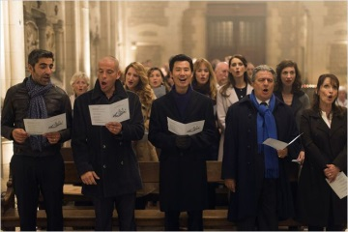 | 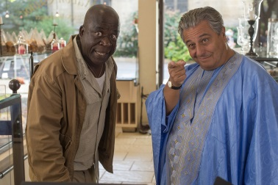
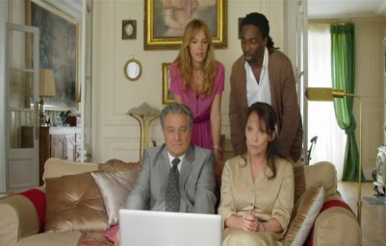 | 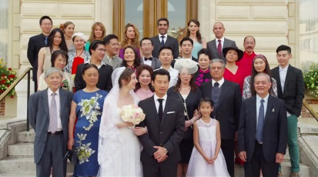
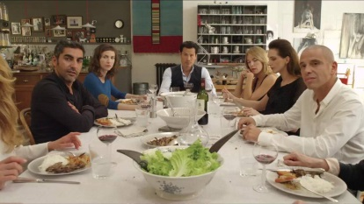 | 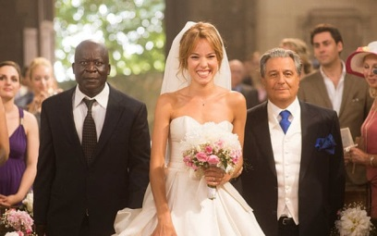
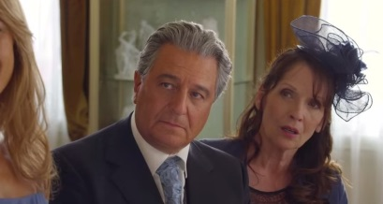 | 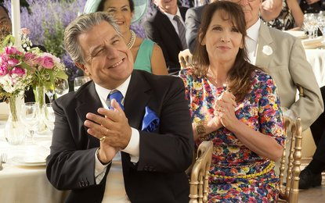

II-EXPRESSION ÉCRITE
Choisissez un de ces options :
- D’après vous, quelle scène du film est la plus drôle ? Racontez cette scène. Cherchez une scène où l’humour vous semblait inacceptable ou exagéré. Expliquez pourquoi.
- Quelle est votre impression générale du film (bon / moyen / excellent / médiocre / mauvais) ?
Donnez une note de 1 à 10 et justifiez. Tenez compte de la qualité du film, même s’il ne vous plaît pas ! Quel est l’intérêt de ce film ? Qu’est-ce que le réalisateur a voulu montrer ? Expliquez.

Option _____

___________________________________________________________________________________________________________________________________________________________________________________________________________________________________________________________________________________________________________________________________________________________________________________________________________________________________________________________________________________________________________________________________________________________________________________________________________________________________________________________________________________________________________________________________________________________________________________________________________________________________________________________________________________________________________________________________________________________________________________________________________________________________________________________________________________________________________________________________________________________________________________________________________________________________________________________________________________________________________________________________________________________________________________________________________________________________________________________________________________________________________________________________

BON TRAVAIL

